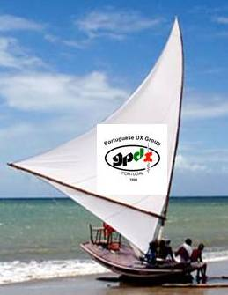
D.F.C.E. Diploma dos Faróis do Ceará
Este Diploma é de responsabilidade do GPDX-CE Grupo Português de DX Delegação do Ceará e consiste em trabalhar os Faróis do Estado do Ceará.
Este diploma pode ser pedido por amador ou SWL, em qualquer Banda ou modo de Radioamador, sendo necessário ter as confirmações dos QSOs que poderão ser devidamente controladas por uma Associação ou 2 Amadores devidamente licenciados. Os QSOs serão validos desde 1 de Agosto 2008 .
O Diploma básico consiste em trabalhar 5 dos Faróis do Ceará, e o Diploma de Mérito todos os 12 faróis do Ceará.
Custos do Diploma Básico: R$15,00; Endossos: SASE.
Listagem dos Faróis do Ceará
CE-01 JERICOACOARA
CE-02 ITAPAJÉ
CE-03 PONTAL DAS ALMAS
CE-04 MUNDAÚ
CE-05 MUCURIPE
CE-06 ARACATI
CE-07 PONTAL dos CAJUAIS
CE-08 PECEM
CE-09 PARACURÚ
CE-10 CAMOCIM
CE-11 MORRO BRANCO
CE-12 PONTA do MUCURIPE
Os pedidos podem ser feitos em log Certificado para o Manager:
PT7ZT Carlos Moreira
Rua Pâmela Loren, 59 - Mangabeira
61760-000 Eusébio CE

